Un petit nuage en laisse

Si tu n’as pas de petit chien,
Ne t’en fais pas ça ne fait rien !
Prends en laisse un petit nuage.
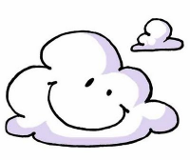
Promène-le… Il sera sage !

Il ne mordra jamais les gens,
N’aboiera pas à tout moment,
Se laissera même porter
Dans un sac ou dans un panier,
Et le lait de la Voie lactée
Suffira à le rassasier.
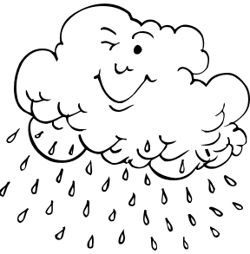

Il n’a qu’un seul défaut pourtant :
Il peut pleurer à tout instant !

Milan FERKO

